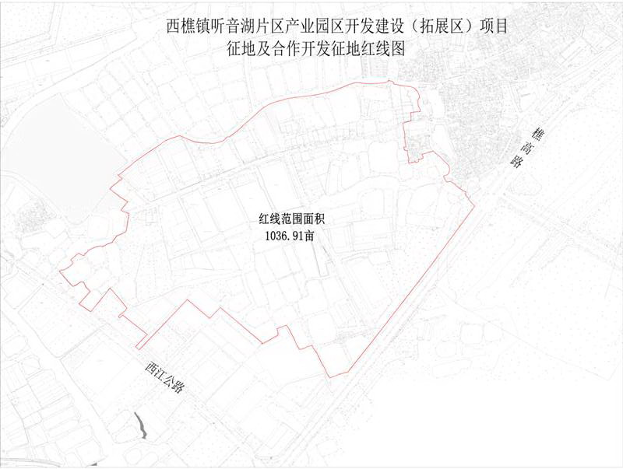
附件1

附件2

西樵镇听音湖片区产业园区开发建设（拓展区）项目宅基地地上房屋（住宅）
征收补偿安置方案

为确保西樵镇听音湖片区产业园区开发建设（拓展区）项目的建设顺利进行，维护被征地（拆迁）单位和个人的合法权益，现启动项目用地范围内宅基地地上房屋（住宅）征拆补偿工作。根据《中华人民共和国土地管理法》等法律法规及省、市、区有关规定和政策，参照《国有土地上房屋征收与补偿条例》，结合西樵镇的实际情况和我区宅基地相关政策规定，制定本方案。
一、建设项目
西樵镇听音湖片区产业园区开发建设（拓展区）项目。
二、征收（拆迁）范围
西樵镇听音湖片区产业园区开发建设（拓展区）项目用地范围涉及的集体宅基地使用权及地上房屋（住宅）。
三、征收补偿对象
西樵镇听音湖片区产业园区开发建设（拓展区）项目征收红线范围内涉及的宅基地使用权、宅基地上房屋（住宅）、建（构）筑物及附着物。
四、征收土地、房屋权属证明材料
（一）《宅基地使用权证》
（二）《房屋所有权证》
（三）《房地产权证》
（四）《不动产权证》
（五）其它权属证明材料
五、征收土地、房屋分类及面积、用途核定
- 土地与房屋的分类
1.有证土地与有证房屋
- 有证土地是指已经办理《宅基地使用权证》《房地产权证》或《不动产权证》（统称“土地权属证”）的土地。
- 有证房屋是指已经办理《房屋所有权证》《房地产权证》或《不动产权证》（统称“房屋权属证”）的房屋。
2.历史用地与历史房屋
（1）历史用地是指已建成房屋，没有权属证书（仅指土地使用证、房地产权证或不动产权证），但具有土地所在地经济组织或村（居）委会出具历史用地证明材料的房屋建筑主体占地的土地。（不含房屋附属物和其它构筑物占地面积）
（2）历史房屋是指没有权属证书（仅指房屋所有权证、房地产权证或不动产权证），但具有房屋所在地经济组织或村（居）委会出具证明材料的房屋（不含房屋附属物和其它构筑物）。
3.无证土地与无证房屋
（1）无证土地是指已建成房屋或房屋附属物和其它构筑物，没有权属证书且没有土地所在地经济组织或村（居）委会出具历史用地证明材料的房屋建筑主体占地的土地；或没有权属证书的房屋附属物和其它构筑物用地。
（2）无证房屋是指没有权属证且没有房屋所在地经济组织或村（居）委会出具证明材料的房屋和房屋附属物和其它构筑物。
- 面积、用途的核定
1.原则上按权属证载面积作为认定的依据；
2.若对证载面积有异议的，由有资质的测绘机构进行测绘，按认定的面积计算；
3.属于本方案补偿对象，没有权属证载面积的，可由有资质的测绘机构进行测绘，按实际测绘面积计算；
4.被征收房屋的结构、用途等以房屋权属证书或以测绘报告为准；房屋对应的土地用途以土地登记用途为准。
六、征收补偿方式
（一）征收补偿方式
1.宅基地回迁安置结合货币补偿；
2.货币补偿。
（二）被征收人可结合实际情况，在规定时间内自愿选择上述任意一种补偿方式。
七、签约期限与搬迁期限
1.签约期限：自征收补偿安置公告发布之日起4个月内。
2.搬迁期限：自征收补偿安置公告发布之日起6个月内。
八、补偿标准
（一）宅基地回迁安置结合货币补偿
1.回迁宅基地位置、面积
回迁宅基地位于简村社区海风祖（详见附图），面积约5亩，具体以最终确定住宅规划用地面积为准。
2.回迁宅基地置换原则
（1）有证土地与历史用地面积原则上按1:1置换，即被征收房屋核定的宅基地面积1平方米置换回迁宅基地面积1平方米。
（2）被征收房屋核定的宅基地面积不足80平方米且条件允许的，被征收人可向征收实施单位申请增购宅基地面积至80平方米，按土地取得成本价增购。被征收房屋核定的宅基地面积大于或等于150平方米的可选择两块回迁宅基地。
（3）无证土地、无证房屋对应土地不得置换回迁宅基地。
3.回迁宅基地置换条件与要求
（1）申请回迁宅基地必须是本方案所确定的被征收人或其直系亲属。
（2）回迁宅基地由西樵镇政府负责统筹安排并另行制定选取回迁宅基地细则。
（3）回迁宅基地交付被征收人后，被征收人按照西樵镇人民政府制定的该部分回迁安置地用地建房细则办理用地报批手续和规划报建手续后并自行建设，由征收实施单位协助办理权属证书。
4.房屋补偿标准
（1）房屋价值补偿
按有资质的评估机构评估的价值予以补偿（不含宅基地使用权价值）。有证房屋和历史房屋按重置价评估补偿，无证房屋按建安成本价评估补偿。
（2）房屋装修补偿
按有资质的评估机构采用建安成本价评估补偿。
（3）房屋附属物和其它构筑物补偿
①房屋附属物指附属于房屋，由房屋产权人或使用权人在使用过程中为提高房屋使用效能而改造或追加的，不能异地使用或异地使用将影响其功能的财物或相关设施。比如房屋主体建筑以外的厨房、杂物间、仓库、厕所等。
②构筑物指不具备、不包含或不提供人类居住功能的人工建筑物。比如房屋主体建筑以外的水井、水池、化粪池、围墙、水泥地面、棚架等。
③房屋附属物和其它构筑物按有资质的评估机构评估的价值予以补偿。
5.搬迁补偿
（1）搬出被征收房屋的搬迁补偿：按被征收房屋核定的建筑面积30元/平方米计算并给予一次性补偿。
（2）水表、电表、有线电视、有线电话、互联网、空调等房屋设施设备按有资质的评估机构评估的价值予以一次性补偿。
（3）搬入回迁重建房的搬迁补偿：按被征收房屋核定的建筑面积30元/平方米计算并给予一次性补偿。
（4）由被征收房屋直接搬入回迁重建房的，搬迁补偿按被征收房屋核定的建筑面积30元/平方米计算并给予一次性补偿。
6.临时安置补偿费
（1）按经核定的被征收房屋建筑面积30元/月/平方米计算给予补偿。
（2）从被征收人移交被征收房屋（含土地）之日起计算临时安置补偿费至回迁宅基地交付后满18个月（回迁重建房的建设期）止。
（3）征收实施单位应自本补偿安置公告发布之日起12个月内向被征收人交付回迁宅基地。回迁宅基地通知接收时间以征收实施单位出具通知时间为准，如被征收人未在通知期限内接收回迁宅基地的，则交地通知书发出后第二日视为已移交。
（4）回迁宅基地逾期不能交付（不可抗力因素除外），临时安置补偿费从逾期之日后满18个月（回迁重建房的建设期）起递增10%，之后临时安置补偿费每三年递增10%支付至回迁宅基地交付止，不足一年按一年计算。
（5）临时安置补偿费半年支付一次(包括逾期不能交付的情况）。
（6）被征收人在回迁重建房动工建设后移交被征收房屋（含土地）的，没有临时安置补偿费。
7.支付期限
（1）在签订补偿协议之日起30个工作日内支付房屋价值补偿、房屋装修补偿、房屋附属物和其它构筑物补偿等补偿款。
（2）在签订补偿协议之日起30个工作日内支付搬迁补偿费。
（二）货币补偿
1.宅基地使用权补偿
按有资质的评估机构评估的价值予以补偿。有证用地按评估价补偿，历史用地按扣除办证费的评估价补偿，没有权属证书但有土地所在地经济组织或村（居）委会出具历史用地证明材料的房屋附属物和其它构筑物用地参照历史用地按扣除办证费的评估价补偿。
2.房屋价值补偿
按有资质的评估机构评估的价值予以补偿（不含宅基地使用权价值）。有证房屋和历史房屋按重置价评估补偿，无证房屋按建安成本价评估补偿。
3.房屋装修补偿
按有资质的评估机构采用建安成本价评估补偿。
4.房屋附属物和其它构筑物补偿
（1）房屋附属物指附属于房屋，由房屋产权人或使用权人在使用过程中为提高房屋使用效能而改造或追加的，不能异地使用或异地使用将影响其功能的财物或相关设施，比如房屋主体建筑以外的厨房、杂物间、仓库、厕所等。
（2）构筑物指不具备、不包含或不提供人类居住功能的人工建筑物。比如房屋主体建筑以外的水井、水池、化粪池、围墙、水泥地面、棚架等。
（3）房屋附属物和其它构筑物按有资质的评估机构评估的价值予以补偿。
5.搬迁补偿
（1）搬迁按被征收房屋经核定的建筑面积30元/平方米计算，并给予一次性补偿。
（2）水表、电表、有线电视、有线电话、互联网、空调等房屋设施设备按有资质的评估机构评估的价值予以一次性补偿。
6.支付期限
（1）在签订补偿协议之日起30个工作日内支付宅基地使用权补偿、房屋价值补偿、房屋装修补偿、房屋附属物和其它构筑物补偿等款项。
（2）在签订补偿协议之日起30个工作日内支付搬迁补偿费。
九、补助办法
（一）按时签约补助
1.协议签订补助。被征收人在规定时间内签订补偿协议的，按被征收房屋补偿总额（包括房屋、装修、附属物和其它构筑物、搬迁等补偿，不包括临时安置补偿费）的20%给予签约补助。
2.搬迁移交补助。被征收人在规定时间内搬迁、移交被征收房屋及附属物并签订《移交确认书》的，按被征收补偿总额（包括房屋、装修、附属物和其它构筑物、搬迁等补偿，不包括临时安置补偿费）的20%给予搬迁移交补助。
（二）补助支付
全部补助在被征收人完成搬迁移交被征收土地房屋和附属物并签订《移交确认书》之日起30个工作日内支付。逾期未签订补偿协议或未达到补助条件的一律不予以补助。
十、其它事项
（一）自本项目征地拆迁通告发布之日起，属抢建、扩建、加建等情况一律不给予补偿。
（二）征收实施单位按相关规定选取确定有资质的评估机构；如被征收人有异议的，可以由征收实施单位与被征收人共同协商确定。评估时点为本补偿与安置方案批复之日；评估时由征收实施单位工作人员和被征收人现场确认。
（三）征收方案实施完成后，被征收人应同步办理注销原土地或房产登记手续。
（四）征拆有产权纠纷或因其它原因暂时不能确定权属的土地或房屋，由区人民政府作出补偿安置决定，公证机关办理证据留存、提存后按相关规定实施征收。
（五）在征收过程中如遇特殊情况，由相关权属人提出书面申请，征收实施单位按实际情况另行处理。
（六）被征收土地和房屋的所有权人、使用权人逾期未签订征地补偿安置协议的，区人民政府依据本方案和补偿登记结果作出征地补偿安置决定。
（七）本方案仅适用于本征收项目。
（八）本方案由西樵镇具体组织实施并负责解释。

附件：西樵镇听音湖片区产业园开发建设（拓展区）项目宅基地回迁安置用地位置图
附件
